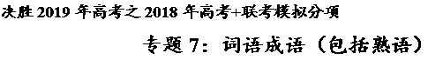
【2018年高考】
1．【2018年高考新课标Ⅰ卷】阅读下面的文字，完成后面题目。
“大洋一号”是中国第一艘现代化的综合性远洋科学考察船。自1995年以来，这艘船经历了大洋矿产资源研究开发专项的多个远洋调查航次和大陆架勘查多个航次的任务。今年，它又完成了历时45天、航程6208海里的综合海试任务。对不熟悉的人而言，（ ）。在这里，重力和ADCP实验室、磁力实验室、地震实验室、综合电子实验室、地质实验室、生物基因实验室、深拖和超短基线实验室等各种实验室 ，分布在第三、四层船舱。由于船上配备了很多先进设备，人不用下水就能进行海底勘探。比如，深海可视采样系统可以将海底微地形地貌图像传到科学考察船上，犹如有了千里眼，海底世界可以 ，并可根据需要 地抓取矿物样品和采集海底水样；深海浅层岩芯取样钻机可以在深海底比较坚硬的岩石上钻取岩芯。
“大洋一号”的远航活动，与郑和下西洋相呼应。600年前，伟大的航海家郑和七下西洋，在世界航海史上留下了光辉的一页。600年后，“大洋一号”不断进步， ，在《联合国海洋法公约》的法律框架下，探索海洋奥秘，开发海洋资源，以实际行动为人类和平利用海洋作出了中国人民的贡献。
依次填入文中横线上的成语，全都恰当的一项是（3分）
A．一应俱全 一览无余 易如反掌 东山再起
B．应有尽有 一览无余 轻而易举 再接再厉
C．一应俱全 一目了然 轻而易举 东山再起
D．应有尽有 一目了然 易如反掌 再接再厉
【答案】
B
【解析】
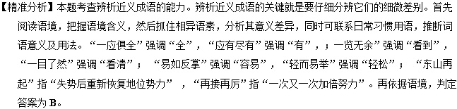
【考点定位】正确使用词语（包括熟语）。能力层级为表达应用E。
【名师点睛】正确使用词语的题目，有实词成语和熟语，有时还考核虚词。实词注意从词语的含义、感情色彩、固定搭配、程度的轻重、运用的范围等角区分，成语注意望文生义、对象错配、褒贬误用、语法搭配、似是而非的角度分析，虚词注意分析连接的句子之间的关系和虚词的用法和意义是否相符。
2．【2018年高考新课标Ⅱ卷】阅读下面的文字，完成后面题目。
戏曲既需要传承也需要创新，这是业内的基本共识。然而，近年来由于一些创新尝试未收到理想效果，有人就将创新和继承对立起来，认为戏曲不必创新。尤其是昆曲等戏曲艺术进入世界非物质文化遗产名录之后，创新在某些人那里几乎成了贬义词。（ ）。随着时代的发展变化，戏曲艺术不断被赋予新的内涵。如果一直固守原有形态，只强调复制和模仿，戏曲恐怕早在数百年前就 了。突破前人、大胆创新，这是各个时代取得伟大成就的艺术家的共性。诚如某戏剧评论家所言，没有一位 的京剧名伶是靠模仿或重复而成就自己的。京剧大师梅兰芳，以坚定的信念和博大的胸怀为京剧改革作出巨大贡献。他眼界开阔， ，除唱腔、表演技巧之外，还从化妆、灯光、服装、舞蹈、剧目创作等多个方面进行了大量的探索，可谓“剧剧有创新，剧剧有新腔”。尚小云、荀慧生、于连泉等人，也是因为具有超越前人的理想和切实的努力，不满足于停留在雷池之内 ，才能够在强大的保守情绪的笼罩下突破藩篱，从而成为新流派的创始人。当然，戏曲的创新必须以传承为基础，是传承中的创新，而不是眼花缭乱甚至任性妄为的创新，才能探索出一条能够被大多数观众接受的创新之路来。
一次填入文中横线上的成语，全都恰当的一项是（3分）
A．寿终正寝 名噪一时 兼容并蓄 照猫画虎
B．无疾而终 名垂青史 兼容并蓄 按图索骥
C．寿终正寝 名垂青史 博采众长 照猫画虎
D．无疾而终 名噪一时 博采众长 按图索骥
【答案】
C
【解析】
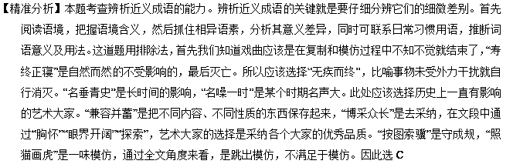
【考点定位】正确使用词语（包括熟语）。能力层级为表达运用E。
【试题点评】本题既考查正确使用成语的能力。本题是课标卷继2016年、2017年高考正确使用成语类试题题型变革后的又一次变革，一改以往高考成语命题独立辨析的形式，将成语放在阅读文段中，考查考生在具体语境中解决问题的能力。无论考查的形式怎样变化，考生应明确的是，成语的测试重点是：感情色彩的误用，望文生义，适用对象弄错，具有双重含义的成语，语境或逻辑错误。本题以选词填空的形式考查成语的使用能力，做好这类题需要注意以下几点：一是看词语不同语素的细微差异，如“声名鹊起”与“名声大噪”，两者都说的是名气，而“鹊起”体现出名声由无到有的过程，“大噪”更多指受到很多的关注；二是看适用对象和范围，如“门庭冷落”与“人迹罕至”，前者多用于商铺、商店一些商业机构，说明生意做得不太好，后者一般用于较偏僻的野外或者郊外；三看词义轻重，如“大相径庭”与“截然相反”，前者语义明显重于后者；四是考察语境，弄清所用成语的前后语境，如逻辑关系、照应、情调、搭配等，尽可能找出句中相关联的信息，注意词语与语境的组合和搭配。如“望其项背”多用于否定式，“望尘莫及”形容远远落后，如句中有否定词，一般选用“望其项背”；五是看情感色彩，如“踌躇满志”形容对自己取得的成就非常得意，是褒义词，“自鸣得意”的意思是“自我显示、炫耀自得满意之处，唯恐他人不知”，是贬义词。
3．【2018年高考新课标Ⅲ卷】阅读下面的文字，完成下列小题。
除了人会为了理想奔波迁徙以外，很多动物也有着自己________的迁徙盛举。冬季来临，天气寒冷，食物短缺，很多动物选择集体逃离，待到春暖花开、万物复苏再一起回来。动物迁徙是有确定路线的。它们对驻地有着自己的坚守和执着，而不是________。对于动物究竟如何确定自己的迁徙路线，科学家一直都充满好奇。有科学家认为，迁徙动物都有独特的“助航设施”，它们通过海岸线等作为参照，利用特殊的嗅觉和听觉等获得方向。也有科学家认为，迁徙动物身体中存在磁受体，可以感应地球磁场，它们有自己的生物指南针。更有趣的是，又有科学家发现即使是室内饲养的、从未接触过其他同伴的年轻乌鸦，也会沿着祖辈飞过的路线进行迁徙，也就是说，（ ），它们天生就知道去哪里寻找温暖的地方过冬。到目前为止，关于动物迁徙路线确定的问题，科学家仍在________地进行探究，我们期待着更加________的故事出现。
依次填入文中横线上的成语，全都恰当的一项是（3分）
A．波澜壮阔 随波逐流 宵衣旰食 引人入胜
B．波澜壮阔 随遇而安 全力以赴 引人入胜
C．声势浩大 随遇而安 宵衣旰食 娓娓动听
D．声势浩大 随波逐流 全力以赴 娓娓动听
【答案】
B
【解析】
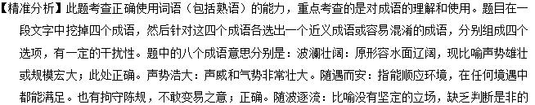能力，只能随着别人走。宵衣旰食：形容为处理国事而辛勤地工作。全力以赴：把全部力量都投入进去。此处正确。引人入胜：现多用来指风景或文艺作品特别吸引人。正确。娓娓动听：形容善于讲话，使人喜欢听。正确答案是B。
【考点定位】正确使用词语（包括熟语）。能力层级为表达运用E。
【试题点评】本题既考查正确使用成语的能力。本题是课标卷继2016年、2017年高考正确使用成语类试题题型变革后的又一次变革，一改以往高考成语命题独立辨析的形式，将成语放在阅读文段中，考查考生在具体语境中解决问题的能力。无论考查的形式怎样变化，考生应明确的是，成语的测试重点是：感情色彩的误用，望文生义，适用对象弄错，具有双重含义的成语，语境或逻辑错误。本题以选词填空的形式考查成语的使用能力，做好这类题需要注意以下几点：一是看词语不同语素的细微差异，二是看适用对象和范围，三看词义轻重，四是考察语境，五是看情感色彩。比如，本题对于鸟类的迁徙，使用“波澜壮阔”更能体现出“盛举”；对于鸟类的迁徙路线，用“随遇而安”比“随波逐流”恰当等。
4．【2018年高考江苏卷】在下面一段话的空缺处依次填入词语，最恰当的一组是（3分）
中国古代的儒家经典，莫不是古圣人深思熟虑、 的结晶。如果把经典仅仅当作一场 的说教，那你永远进不了圣学大门。必得躬亲实践，才能切实 圣人的心得，如此我们的修为才能日有所进。
A．特立独行 耳提面命 顿悟 B．特立独行 耳濡目染 领悟
C．身体力行 耳提面命 领悟 D．身体力行 耳濡目染 顿悟
【答案】C
【解析】
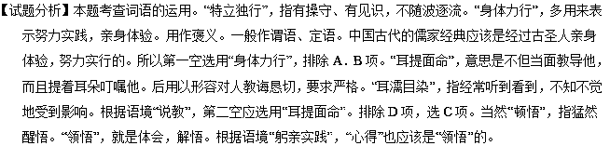
【考点定位】正确使用词语（包括熟语）。能力层级为表达运用E。
【试题点评】对于词语辨析题，第一、要辨析词义，包括词语的语义侧重点、词语的词义轻重、词义范围的大小等，切忌望文生义。如“特立独行”突出的是“特”“独”，即强调有见识，不随波逐流；而“身体力行”强调是“身”“力”，即强调亲身体验，故二者的区别是很大的；再如“顿悟”突出一个“顿”，指猛然，而“领悟”就是领会，不强调“猛然”“突然”“一下子”。第二，要辨析感情，明确词语的感情色彩，是褒义，还是贬义。第三，要辨析用法，包括搭配习惯、语法功能、使用对象等方面。解答词语题，（1）逐字解释词语，把握大意；（2）注意词语潜在的感情色彩和语体色彩；（3）要注意词语使用范围，搭配的对象；（4）弄清所用词语的前后语境，尽可能找出句中相关联的信息；（5）从修饰与被修饰关系上分析，看修饰成分跟中心词之间是否存在前后语义矛盾或者前后语义重复的现象。从2014年至今，江苏卷已经连续五年在第一题考查词语的辨析，而且不仅仅是成语的辨析，还包括近义词和关联词的辨析，2019年的高考应该还会延续这种考查方式，即把成语、词语放在一起考查。
5．【2018年高考天津卷】阅读下面一段文字，完成后面题目。
转过山角，悄无声息地盘垣着一段古潭般______的河湾。一片暗绿扑上眉睫，浑身一阵清凉。溪水到这里更加澄澈，像一汪流动的绿玻璃。夹岸竹树环合，上面是翠盖蓊郁，中间的虬藤柔曼，纠挽披拂。只有两头逆射出来的波光云影，参差画出流水的_______来。一棵倔拗的老柳树，偃卧在河面，_____的枝叶梢头，兀立着一只鹭鸶，侧头睥睨着岸边的林子。
（1）文中加点字的字音和字形，全都正确的一组是
A．悄（qiāo）无声息 盘垣（huán） 澄澈（chè）
B．蓊（wēng）郁 虬（qiú）藤 柔曼（màn）
C．披拂（fú） 参差（cī） 倔拗（ào）
D．偃（yǎn）卧 兀（wù）立 睥（pì）睨
（2）依次填入文中横线处的词语，最恰当的一组是
A．深邃 蜿蜒 荒疏
B．幽邃 蜿蜒 稀疏
C．深邃 曲折 稀疏
D．幽邃 曲折 荒疏
【答案】
（1）D
（2）B
【解析】
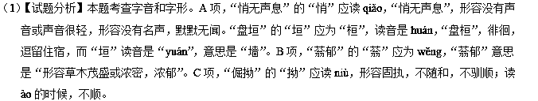
【考点定位】识记现代汉语普通话常用字的字音。能力层级为识记A。
【试题点评】2018年高考天津卷对于字音和字形的考查模式有所变化，是借助语段来考查字形和字音，这应该说是降低了难度，因为文段提供了语境，借助语境解答就容易了一些。从本题的选项来看，字音设置上，重点考查多音字。多音字记忆要找规律，结合词义、词性、语体色彩等记忆。1．多音字有不同的含义，往往有着不同的读音。如“拗”，形容脾气性格的固执不驯顺的时候，就读niù，而形容不顺的时候，读ào，如拗口。2．不同的词性，读音往往不同。3．有的多音字在口语和书面语中的读音是不一样的。汉字是音形义的结合体，辨析字形当然要从字音和字义上下功夫。主要的方法是：①形辨法。 形近字虽然字形相近，但却有细微的区别，这细微处就是辨析的关键。比如“桓”与“垣”。②音辨法。有些形近但读音不同的字，可以通过读音的不同加以辨析。③义辨法。即结合具体语境，根据字的意思辨析正误。④联想法。有些字形相近，意思也相近的一 组成语，可以采用联想记忆法，记住其固定搭配。
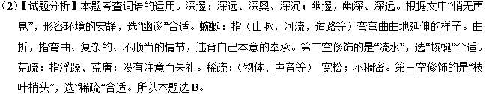
【考点定位】正确使用词语（包括熟语）。能力层级为表达运用E。
【试题点评】词语重点考查考生结合语境（上下文）准确理解和使用词语（包括虚词）的能力。同义或近义词既要注重实词，又要重视虚词，特别要注意从去年开始出现的一些意义虽并不那么相近却较易混淆的“准同义词”的选择。1．语感法。要求听准、听清楚、听完整、抓要害。从语音、语调、节奏、重音、停顿等方面充分感受、反复琢磨，并跟随练习。这样自然会使自己的语言变得流畅、正规，语言感受力得以提高。。2．正确释义法。要确定词语的意思，必须把它放在语境中考虑。汉语词语有许多是多义的， 但是到了一个语境中，每个词都只能有一个固定的意义（特定的双关修辞例外）。如“幽邃”和“深邃”，明显的不同在“幽”和“深”。3．望词生义法。在遇到自己不能准确解释，或确定选择的时候，不妨可以用“望词生义法”。顾名思义，望词生义就是看到词语，根据自己在平时的构字、用词地学习和领悟中，估计和推测该词的意义和用法。4．联想想象法。如果所给选项中，有的词语很不容易区别或很难理，就可以把词语中比较费解的语素，通过联想或想象的方式进行组词或造句。而且，组的词或造的句是我们生活中所熟知的。这样可以化难为易，把抽象变为具体，把知识联系生活。自然，做题就不是很困难了。5．排除带入法。排除，即把最不可能的干扰选项排除掉，再把相似的两项带入句子，综合运用以上的各种技巧，最终选出答案。
6．【2018年高考浙江卷】阅读下面的文字，完成下面小题。
在第55届博洛尼亚国际儿童书展上，中国插画展现场的观众络绎不绝，显示出各界对中国插画现状与发展的关切。【甲】什么是插画？插画就是出版物中的插图：一本书如果以插画为主，以文字为辅，就被称为绘本，顾名思义就是画出来的书。一本优秀的绘本，可以让不认字的孩子“读”出其中蕴涵的深意。【乙］在各色画笔下，蝴蝶、花朵、叶子、大树等跃然纸上，孩子可以对色彩、实物进行认知学习。在学校里阅读的绘本，父母在家里也可以和孩子一起阅读。如此一来，孩子在幼儿园抑或在家里，都拥有一个语言互通的环境。【丙】“绘本在儿童早期教育中的作用已被越来越多的人认识，但绘本的发展还需加快步伐。”书展上多家出版社的负责人都持类似观点。当然，关于绘本创作者，需要观照的，不仅有儿童心灵成长的需求，还有成年读者的精神世界。
（1）文段中的加点词，运用不正确的一项是
A．络绎不绝B．跃然纸上C．关于D．观照
（2）文段中画线的甲、乙、丙句，标点有误的一项是
A．甲B．乙 C．丙
【答案】
（1）C
（2）A
【解析】
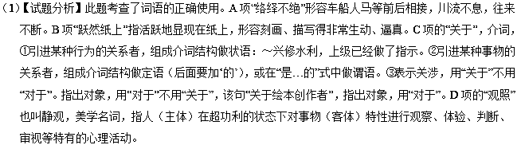
【考点定位】正确使用词语（包括熟语）。能力层级为表达运用E。
【名师点睛】对词语的辨析应从词义（词义范围大小、词义侧重点、词义的轻重等），词语的用法（词语的搭配习惯、语法功能、适用对象等），词语色彩（词语的感情色彩和语体色彩）几个方面考虑。句中的“关于”适用对象不当，使用错误。
（2）【试题分析】本题考查标点符号。甲处“插画就是出版物中的插图：一本书如果以插画为主，以文字为辅，就被称为绘本，顾名思义就是画出来的书”中的冒号使用错误，冒号在此处起到解释说明的作用，句中要解释的是“插画（插图）”，但冒号后面的解释的是“绘本”。
【考点定位】正确使用标点符号。能力层级为表达运用E。
【名师点睛】注意熟记分号、冒号、引号、括号、叹号、问号的用法，重点注意句子中分层时逗号、顿号、分号的综合运用，以及引号和冒号的综合应用。
【2018年最新联考模拟】
1．【2018届河南濮阳市高三毕业班第三次模拟考试】 下列各句中加点成语的使用，全都不正确的一项是
①治国理政必须创造一个良好的环境，正视环境影响人塑造人这一古老而又严肃的话题，避免陷入一傅众咻的境地。
②在国内外深刻变化，特别是国际大宗农产品价格走低的背景下，继续实施国家收储政策是曲突徙薪，反而会导致市场机制失灵。
③时间回到70多年前，李嘉诚还是不名一文的穷小子，少年丧父，不得不早早出来闯荡打拼生活，像一般穷孩子一样尝尽了生活的艰辛。
④他出身于书香门第，从小饱读诗书，待人温和亲切，加之他身材挺拔，容貌英俊，风度翩翩，如同司马青衫，给人一种温文尔雅的感觉。
⑤郴州市旅游委相关负责人告诉记者，郴州假日旅游市场普遍呈现强劲态势，体闲游、采摘体验游正在方兴未艾。
⑥我的同事老吕收藏报纸，细大不捐，甚至连广告版，在他眼里都具有一定的收藏价值，说他是“老报童”，毫不为过。
A．①③⑥
B．①③⑤
C．②④⑥
D．②④⑤
【答案】D
【解析】试题分析：本题考查成语意思和用法的辨析。首先把握成语的意思，然后结合语境辨析正误。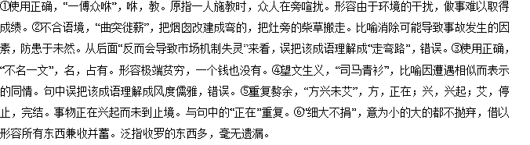
点睛：对于词语题，第一要辨析词义，包括词语的语义侧重点、词语的词义轻重、词义范围的大小等。切忌望文生义，比如“司马青衫”，从句中来看，误把该成语理解成书生所穿的青衫，错误。第二，辨析感情。第三，辨析用法。包括搭配习惯、语法功能、使用对象等方面。解答词语题，第一、逐字解释词语，把握大意；第二、注意词语潜在的感情色彩和语体色彩；第三、要注意词语使用范围，搭配的对象；第四、弄清所用词语的前后语境，尽可能找出句中相关联的信息；第五、从修饰与被修饰关系上分析，看修饰成分跟中心词之间是否存在前后语义矛盾或者前后语义重复的现象。
2．【2018届黑龙江大庆市高三第二次教学质量检测】 下列各句中加点成语的使用，全都正确的一项是
①这次展览没有能够举办，但作为组织者之一的陈鑫为这次展览忙里忙外，付出了大量心血，可以说是劳苦功高了。
②人不犯我，我不犯人，如果日本对中国的南沙群岛秋毫无犯，那么中国也不会对日本采取一系列措施。
③从“人类命运共同体“理念激荡全球，到“一带一路”建设风生水起，中国的国际影响力、感召力、塑造力进一步提高。
④得知“红颜知己”遭受家暴，赛车教练刘力怒发冲冠，持椅子将对方家里的两辆车砸坏，为此付出了沉重的代价。
⑤虽是深秋时节，可天却下起了小雨，我有点儿恼了，但转念一想，在这雨丝风片中欣赏庐山风景，也别有一番滋味。
⑥近年来，我国影视游戏行业刮起改编古典名著之风，改编作品剧情偏离原著，故事情节匪夷所思，引发网友吐槽。
A．①④⑤B．③④⑥C．①②⑥D．②③⑤
【答案】B
【解析】试题分析：题干是“下列各句中加点成语的使用，全都正确的一项是”。本题考查成语的辨析和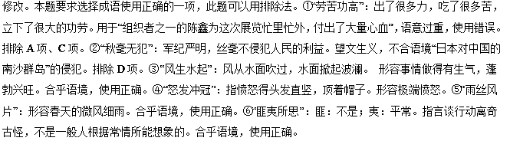
点睛：分析成语可从以下五个方面入手：①要分辨成语的语义，有的成语有表层意和深层意，切忌望文生义。②要分清成语的适用范围和对象。③要分清成语的感情色彩。④要识别成语与其他词语的搭配。比如说修饰语与中心与不搭配，动词与宾语不搭配等。⑤要分析成语使用是否符合逻辑。成语使用的“不合逻辑”主要表现是自相矛盾。成语使用要仔细分析语境。还可以用排除法做成语题。
3．【2018届湖北武汉市高中毕业生四月调研测试】下列各句中加点成语的使用，全都正确的一项是（ ）
①在二月河看来，五年来的反腐规模、深度、社会意义和影响，放进历史纵向看，放到世界横向比，可以说绝无仅有。
②某研究者将同一篇文章改头换面发表在不同的学术期刊上，不仅暴露了学术界的浮躁，更让人看到了某些刊物为了利益不为已甚。
③陈部长多次强调，要让尊师重教蔚然成风，让广大教师有幸福感、成就感、荣誉感，让教师成为令人羡慕的职业。
④孙过庭的《书谱》是我国书学史上一部划时代的论著，更是草书艺术的典范之作。自宋以来，皆推能品，被习书者奉为圭臬。
⑤党的十九大报告直击民生痛点，向大气污染宣战，国家环保部门要求相关省市认真整改，取得了令人侧目的效果。
⑥去年夏天，受台风影响，珠江流域、闽江流域五风十雨，洪峰连连，水患不断，给人民的生命财产造成了巨大的损失。
A．①③④
B．①③⑥
C．②④⑤
D．②⑤⑥
【答案】A
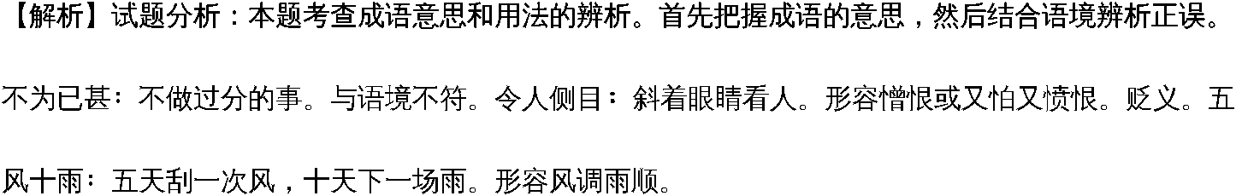
4．【2018届湖南衡阳高中毕业班联考（二）】依次填入下列各句横线处的词语，最恰当的一组是
①雷军曾多次提出，我国手机制造业的发展不能_________于“追尾巴”“照镜子”，而是要开拓新领域和新方向。
②他在心里打起了小算盘：如果能够把这个人挖到自己球队来，那么后场防线就会____________。
③一些人错误地认为凡是古人传下来的文化遗产，就不能有丝毫的改变，必须在当代_________地得到传承。
A．拘泥 坚如磐石 原汁原味B．拘泥 固若金汤 原汁原味
C．满足 坚如磐石 原封不动D．满足 固若金汤 原封不动
【答案】D
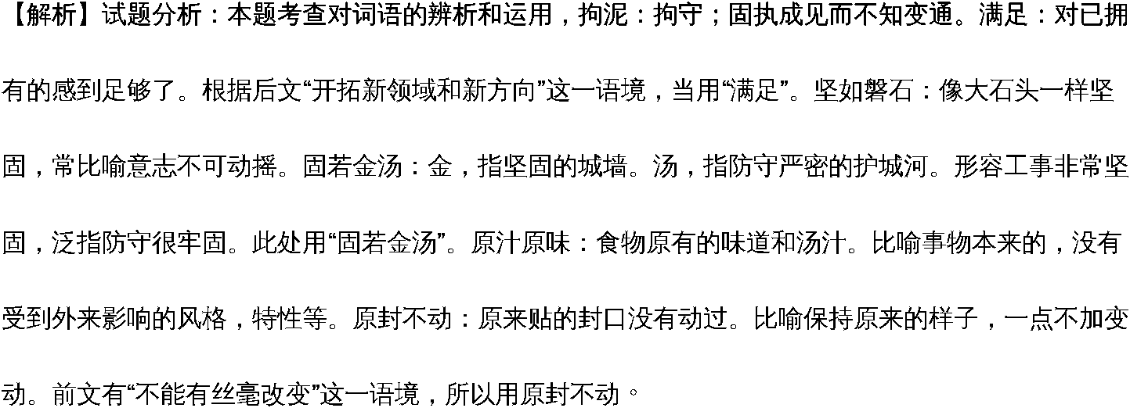
5．【2018届吉林省吉林市高中毕业班第三次调研测试】下列各句中加点成语的使用，全都不正确的一项是
① 在互联网时代，凭借构思精巧、体量轻盈、迅速敏锐等独特优势，新生事物“微影视”正在我国如日中天。
②《此去经年，谁许我一纸繁华》《一指流沙，我们都握不住的那段年华》这些伤感莫名、匪夷所思的词句并非哪本网络言情小说的书名，更令人震惊的是，这些书并不是挂羊头卖狗肉，而是货真价实的名家精品文集。
③ 中国一些产业的崛起，正是因为突破了传统发展路径，将资本武器与现代化管理工具相结合，以技术和市场为导向，在创新驱动和产业升级方面获得了事倍功半的良好效果。
④ 电脑、手机的广泛使用已经使颈椎病发病年龄明显提前，但是不能因噎废食，不能否认科技的进步，因此人们必须要做出一些改变来预防颈椎的过早退化。
⑤ 我们在日常工作中，要善于观察，善于分析，学会见微知著，把问题解决在萌芽状态之中。
⑥ 中国人一贯提倡诸葛亮《诫子书》中的“俭以养德”，我们尽管在物质生活上有了很大的改善，也要做到厚积薄发，不能铺张浪费，而养成奢靡之风。
A．①②⑤B．①③⑥C．②③④D．②⑤⑥
【答案】B
【解析】试题分析：本题考查学生正确运用成语能力。题干要求选出“句中加点成语的使用，全都不正确的一项”，①如日中天：比喻事物已经发展到十分兴盛的阶段，此处是刚刚兴起。不符合语境。②挂羊头卖狗肉：指里外不一，用来比喻以好的名义做招牌，实际上兜售低劣的货色。表里不一，狡诈欺骗。符合语境。③事倍功半：形容做事的方法费力大，收效小。应该是“事半功倍”。④因噎废食：比喻要做的事情由于出了点小毛病或怕出问题就索性不去干。符合语境。⑤见微知著：指看到微小的苗头，就知道可能会发生显著的变化。比喻小中见大、以小见大。符合语境。⑥厚积薄发：厚积指大量地、充分地积蓄；薄发指喷薄而出。形容只有准备充分才能办好事情。此处被误用为勤俭持家。不符合语境。故选B。
6．【2018届江苏南通、扬州、泰州、宿迁、淮安、连云港、徐州七市联考高三第三次调研测试】在下面一段话的空缺处依次填入词语，最恰当的一组是
成为文化世家的必要条件是家庭有着 ▲ 的文化底蕴。北宋最著名的文化世家非苏氏一门莫属，父亲苏洵发奋苦读、勤于笔耕的美名 ▲ ，而苏轼和苏辙两兄弟在文坛的影响更是超过了父亲，真可谓 ▲ 。
A．深厚 家喻户晓 长江后浪推前浪
B．深厚 不言而喻 这山望着那山高
C．深重 不言而喻 长江后浪推前浪
D．深重 家喻户晓 这山望着那山高
【答案】A
【解析】试题分析：深厚：①感情深切浓厚，②基础扎实坚固，③形容雄浑、博大。深重：①深厚，深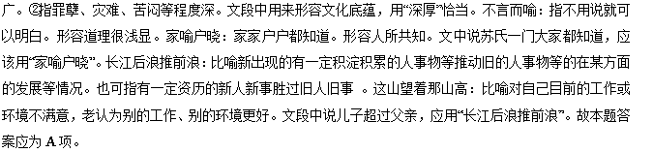
7．【2018届江西新余市高三“二模”考试】下列名句中加点成语的使用，全都错误的一项是
①目前，整个狗年春晚筹备工作进展顺利，各类创新节目正紧锣密鼓地在央视排练，冯巩、蔡明、潘长江正夜以继日地彩排新小品。
②由于持续数日低温降雨天气，物流出现大面积延误，导致市面上各种生产物资价格上涨，一时间洛阳纸贵。
③电影《战狼2》获得国产电影票房冠军，导演吴京表示，《战狼2》的成功，是因为有个声情并茂的好剧本，弘扬了时代主旋律。
④由于他的特殊经历和天性中独具的那份敏锐和柔情，余光中的作品饱含着对故土的依恋，勾起了几代华人的莼鲈之思。
⑤烟花三月固然是下扬州的好时节，但春暖花开时旅行者未免过多，莫如初夏时迎着细雨清风品古城、游运河，犹如邂近一场温婉的南柯一梦。
⑥李老师对来自各方面的刁难从容应答，面对主持人巧妙设置的障碍，能够举重若轻，一一化解，真可谓妙语连珠，金玉满堂。
A．①②⑤B．③④⑥C．②③⑤D．①④⑥
【答案】C
【解析】试题分析：本题考查成语意思和用法的辨析。首先把握成语的意思，然后结合语境辨析正误。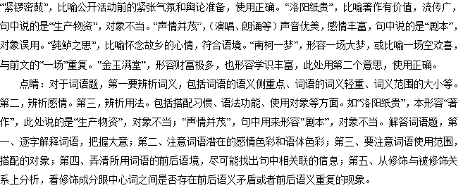
8．【2018届内蒙古呼和浩特市高三第二次质量普查调研考试】下列各句中加点成语的使用，全都不正确的一项量
①从温饱小康、全面小康到社会主义现代化，中国的发展目标在历史逻辑、现实逻辑与未来逻辑上环环相扣。
②踏上新的征程，我们要始终敲锣打鼓，不懈奋斗，怀抱初心和决心，用十分的毅力和定力去创造更加美好的明天。
③每到春节，有副对联是很多人家的选择：忠厚传家久，诗书济世长。风吹日晒，字迹会模糊，好家风却会如春风化雨，护着家、护着国。
④数千年中国文明史上，秦汉文、盛唐诗、宋词、元曲、明清小说……留下星罗棋布的文艺大师，浩如烟海的文艺精品，为人类精神生活提供了丰厚滋养。
⑤正是因为绝不封闭僵化，中国道路才能不断借鉴吸收各种先进的经验；正是因为绝不改头换面，中国道路才能得到众多渴望“走自己的路”的同行者认同。
⑥我国网络文学从发轫至今20年，已进人海量生产与利润丰厚的产业化时期，同时也伴随着泥沙俱下和过度娱乐化的问题。
A．①③⑥B．①③⑤C．②④⑤D．②④⑥
【答案】C
【解析】试题分析：此题考核正确使用词语（包括熟语）的能力，答题时注意明确词语的含义，然后比对给出的句子，看使用是否合乎语境，题中环环相扣：一环接着一环，形容连接的紧密。敲锣打鼓：指欢庆祝贺；也形容大造声势，大肆进行舆论宣扬。不合语境。春风化雨：指适宜于草木生长的风雨。比喻良好的薰陶和教育。星罗棋布：像天空的星星和棋盘上的棋子那样分布着。形容数量很多，分布很广。对象错配。改头换面：原指人的容貌发生了改变。现多比喻只改外表和形式，内容实质不变。褒贬误用。泥沙俱下：指在江河的急流中泥土和沙子随着水一起冲下。比喻好人和坏人混杂在一起。
9．【2018届宁夏石嘴山市高三适应性测试】下列各句中加点成语的使用，全部正确的一项是（ ）
①马龙放下了老脸，屈尊加盟湖人抱大腿，但是奢华的湖人F4却在内江和伤病的侵蚀下变得外强中干。
②我进入先生曾供职的广东省博物馆从事书画鉴藏工作，有幸添列门墙，跟随先生学习书画鉴定近十年。
③甲午战争前夕聂士成赴东北和朝鲜等地查询拜访和测绘地形，对山川要塞管窥蠡测均用新法绘图说明。
④他每天宵衣旰食，日出而作，日息而归，白天忙着经管牛羊，夜间还得挑灯储备牛羊群过冬的青饲料。
⑤小林前去看房，每平方米45000元的开价自己还没来得及权衡比较，新房就被他人定走了，最终铩羽而归。
⑥入伍10多年来，由他搬运出入库的装备器材有上万件，次次毫厘不爽，就连一位中科院专家也感到惊叹。
A．①②⑤B．③④⑥C．②③⑤D．①②⑥
【答案】D
【解析】试题分析：此题考核正确使用词语（包括熟语）的能力，答题时注意明确词语的含义，然后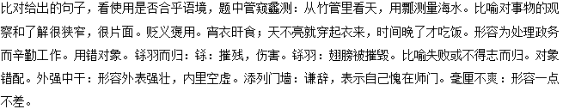
10．【2018届山东省德州市高三下学期第二次模拟考试】下列各句中加点成语的使用，全都不正确的一项是
①二十四节气作为一种气象历法，在我国已经使用了两千多年，至今它仍在指导着国人的生产生活，被列入联合国非物质文化遗产名录是理所当然的事情。
②随着“悟空”号暗物质探测卫星的发射、贵州世界最大射电望远镜的投入使用和“墨子”号量子卫星的升空，神秘的宇宙世界将会变得泾渭分明，不再神秘。
③扶贫开发是我国第一个百年奋斗目标的重点工作，实施“精准扶贫”，就是要创新扶贫机制，瞄准扶贫对象，着力改善贫困地区百姓箪食瓢饮的生活状况。
④伴着落日的余晖，诗人缓步登上了江边的这座历史名楼，极目远眺，晓霞尽染，鸿雁南飞，江河日下，激情澎湃，诗意油然而生。
⑤人才选择去环境好、待遇高的东南沿海地区发展无可非议，这促使我们做好留住人才的体制改革，营造吸引人才的良好氛围。
⑥最近央视播出的《中国诗词大会》节目深受观众的好评。有专家指出：背诗词，一定要从童年开始，长此以往，才能达到像节目中选手那样令人惊叹的诗词储备量。
A．①③⑥B．①④⑤C．②③⑤D．②④⑥
【答案】D
